Συγχαρητήρια, προς τους Εισακτέους στα ΑΕΙ, Μαθητές και Μαθήτριές μας,
από τη δ/ντρια του Προτύπου ΓΕ.Λ. Ηρακλείου Κρήτης, Μαρία Γ. Πατραμάνη.

Αγαπητά μας παιδιά, Απόφοιτοι και Απόφοιτες του Σχολείου μας,
Σάς Συγχαίρω Θερμότατα για τη μεγάλη Επιτυχία Σας στις Πανελλαδικές και την Εισαγωγή Σας στα Ανώτατα Εκπαιδευτικά Ιδρύματα της Χώρας μας.
Εσείς, το δυνατό άλας του Σχολείου μας, αποδειχθήκατε οι Νικητές και Νικήτριες Υποψήφιοι/-ες των Πανελλαδικών του έτους 2020, σε καιρό πανδημίας.
Σάς εύχομαι, από καρδιάς, καλή Σταδιοδρομία!
Να Συνεχίσετε με αδαπάνητη υγεία, δύναμη, πίστη, αισιοδοξία και αφοσίωση να θεραπεύετε το Επιστημονικό Πεδίο, στο οποίο επιτύχατε.
Να Αγκαλιάσετε τον Κόσμο Όλο, με τα επιστημονικά επιτεύγματα της σπουδής και έρευνάς σας, ως Αλπινιστές/-στριες του πνεύματος και της ζωής.
Ἔσεσθε Νικητὲς καὶ Νικήτριες, ἐσαεί, στὸν Ἀγώνα σας, ὡς νέων ἀξίων ἐπιστημόνων καὶ ἐνεργῶν δημοκρατικῶν Πολιτῶν τοῦ Μέλλοντος κόσμου, στὴν Ἑλλάδα καὶ τὸν διεθνὴ ὁρίζοντα!
Ἡ διευθύντρια
Μαρία Γ. Πατραμάνη,
Φιλόλογος-δρ. Ἱστορίας.
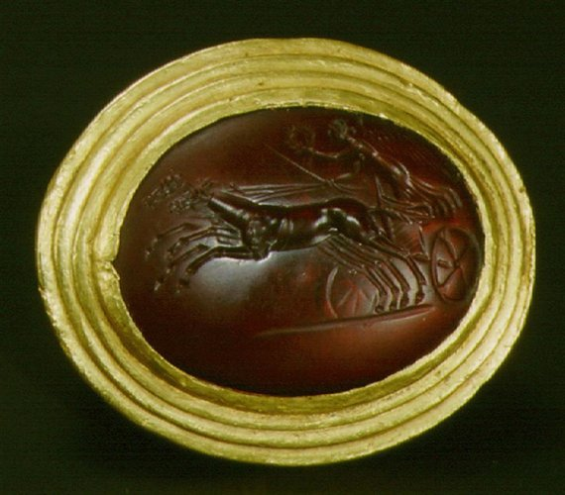
Χρυσό δαχτυλίδι με ένθετη κορναλίνη στη σφενδόνη και έγγλυφη παράσταση Νίκης, που οδηγεί άρμα, κρατώντας στεφάνι (από τη Θεσσαλία, αρχές 2^{ου} αι. πχ.). Μουσείο Μπενάκη.
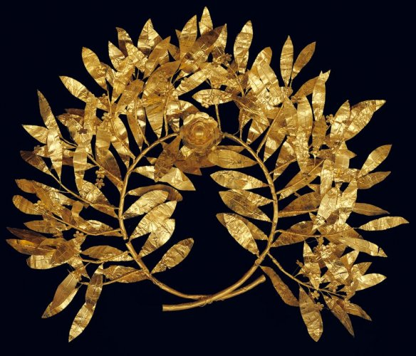
Χρυσό στεφάνι από φύλλα και άνθη μυρτιάς (2^{ος} αι. π.χ.). Μουσείο Μπενάκη.

